安装包下载地址：http://spark.apache.org/downloads.html

Spark部署

版本号：V1.0

正式版
山东浪潮工业互联网股份有限公司

修订历史
版本号 | 修改人 | 修改日期 | 摘要
V1.0 | 侯明亚 | 2022-07-06 | 建立版本V1.0

目录
1. Spark快速上手 1
1.1. 创建Maven项目 1
1.1.1. 增加Scala插件 1
1.1.2. 增加依赖关系 1
1.1.3. WordCount 2
2. Spark运行环境 4

- Spark快速上手
  - 创建Maven项目
    - 增加Scala插件
Spark 由 Scala 语言开发的，使用的 Spark 版本为 3.0.0，默认采用的 Scala 编译版本为 2.12，后续Demo都采用Scala。开发保证 IDEA 开发工具中含有 Scala 开发插件。
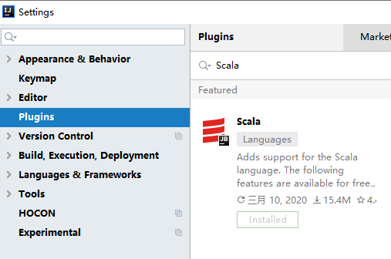
    - 增加依赖关系
修改 Maven 项目中的 POM 文件，增加 Spark 框架的依赖关系。 基于 Spark3.0 版本，使用时请注意对应版本。
<dependencies>
<dependency>
<groupId>org.apache.spark</groupId>
<artifactId>spark-core_2.12</artifactId>
<version>3.2.1</version>
</dependency>
<dependency>
<groupId>org.elasticsearch</groupId>
<artifactId>elasticsearch</artifactId>
<version>7.10.2</version>
</dependency>
</dependencies>
<build>
<plugins>
<!-- 该插件用于将 Scala 代码编译成 class 文件 -->
<plugin>
<groupId>net.alchim31.maven</groupId>
<artifactId>scala-maven-plugin</artifactId>
<version>3.2.2</version>
<executions>
<execution>
<!-- 声明绑定到 maven 的 compile 阶段 -->
<goals>
<goal>testCompile</goal>
</goals>
</execution>
</executions>
</plugin>
<plugin>
<groupId>org.apache.maven.plugins</groupId>
<artifactId>maven-assembly-plugin</artifactId>
<version>3.1.0</version>
<configuration>
<descriptorRefs>
<descriptorRef>jar-with-dependencies</descriptorRef>
</descriptorRefs>
</configuration>
<executions>
<execution>
<id>make-assembly</id>
<phase>package</phase>
<goals>
<goal>single</goal>
</goals>
</execution>
</executions>
</plugin>
</plugins>
</build>
    - WordCount
import org.apache.spark.rdd.RDD
import org.apache.spark.{SparkConf, SparkContext}
object WordCount {
def main(args: Array[String]): Unit = {
val lines = List("兰 亭 临 帖", "行 书 如 行 云 流 水")
//val res = lines.flatMap((s: String) => s.split(" "))
val res1 = lines.flatMap(_.split(" "))
println(res1)
//val res2 = res1.map((s: String) => (s,1))
val res2 = res1.map((_, 1))
println(res2)
//分组，将不同的单词分到不同的组中
//val res3 = res2.groupBy((x:(String,Int)) => x._1)
val res3 = res2.groupBy(_._1)
println(res3)
//对上面的元组进行统计大小
//val res4 = res3.map((x:(String,List[(String,Int)])) => (x._1, x._2.size))
val res4 = res3.map(x => (x._1, x._2.size))
println(res4)
//val res5 = res4.toList.sortBy((x: (String, Int)) => x._2)
val res5 = res4.toList.sortBy(_._2)
println(res5)
}
}

执行过程中，会产生大量的执行日志，如果为了能够更好的查看程序的执行结果，可以在项目的 resources 目录中创建 log4j.properties 文件，并添加日志配置信息：
log4j.rootCategory=ERROR, console
log4j.appender.console=org.apache.log4j.ConsoleAppender
log4j.appender.console.target=System.err
log4j.appender.console.layout=org.apache.log4j.PatternLayout
log4j.appender.console.layout.ConversionPattern=%d{yy/MM/dd HH:mm:ss} %p %c{1}: %m%n
# Set the default spark-shell log level to ERROR. When running the spark-shell, the
# log level for this class is used to overwrite the root logger's log level, so that
# the user can have different defaults for the shell and regular Spark apps.
log4j.logger.org.apache.spark.repl.Main=ERROR
# Settings to quiet third party logs that are too verbose
log4j.logger.org.spark_project.jetty=ERROR
log4j.logger.org.spark_project.jetty.util.component.AbstractLifeCycle=ERROR
log4j.logger.org.apache.spark.repl.SparkIMain$exprTyper=ERROR
log4j.logger.org.apache.spark.repl.SparkILoop$SparkILoopInterpreter=ERROR
log4j.logger.org.apache.parquet=ERROR
log4j.logger.parquet=ERROR
# SPARK-9183: Settings to avoid annoying messages when looking up nonexistent UDFs in SparkSQL with Hive support
log4j.logger.org.apache.hadoop.hive.metastore.RetryingHMSHandler=FATAL
log4j.logger.org.apache.hadoop.hive.ql.exec.FunctionRegistry=ERROR
- Spark运行环境
  - Local模式
之前一直在使用的模式不是 Local 模式。所谓的 Local 模式，就是不需要其他任何节点资源就可以在本地执行 Spark 代码的环境，一般用于教学，调试，演示等，之前在 IDEA 中运行代码的环境我开发环境。
    - 解压缩文件
将 spark-3.3.0-bin-hadoop3.tgz 文件上传到 Linux 并解压缩，放置在指定位置，路径中不要包含中文或空格。
tar -zxvf spark-3.3.0-bin-hadoop3.tgz
mv spark-3.3.0-bin-hadoop3 spark-local
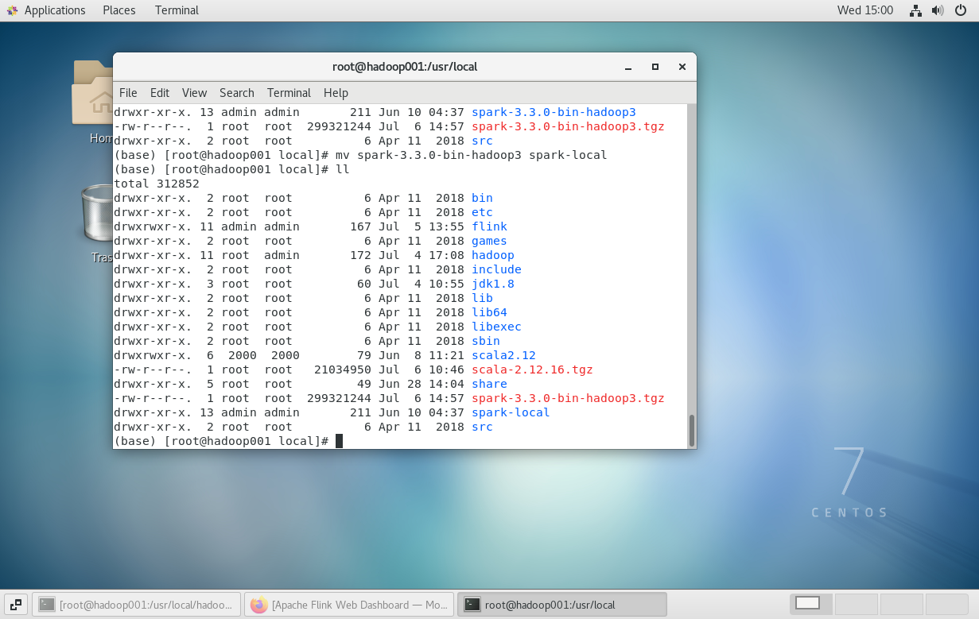
    - 启动 Local 环境
进入解压缩后的路径，执行如下指令
bin/spark-shell

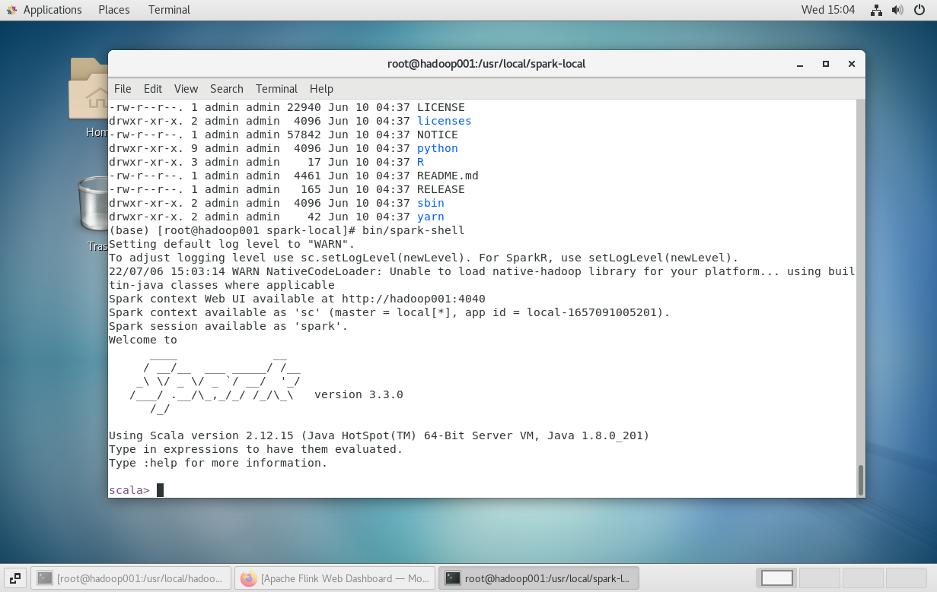
启动成功后，可以输入网址进行 Web UI 监控页面访问：http://hadoop001:4040/
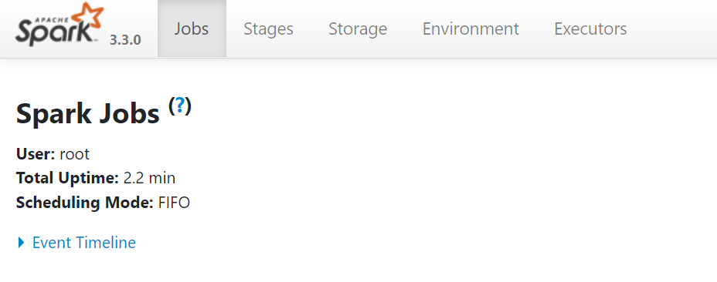
    - 提交应用
./bin/spark-submit --class WordCount --master yarn ./sparkDemo-1.0-SNAPSHOT-jar-with-dependencies.jar 10
- --class 表示要执行程序的主类， 此处可以更换为咱们自己写的应用程序
- --master local[2] 部署模式，默认为本地模式，数字表示分配的虚拟 CPU 核数量
- sparkDemo-1.0-SNAPSHOT-jar-with-dependencies.jar 运行的应用类所在的 jar 包，实际使用时，可以设定为自己打的 jar 包
- 数字 10 表示程序的入口参数，用于设定当前应用的任务数量
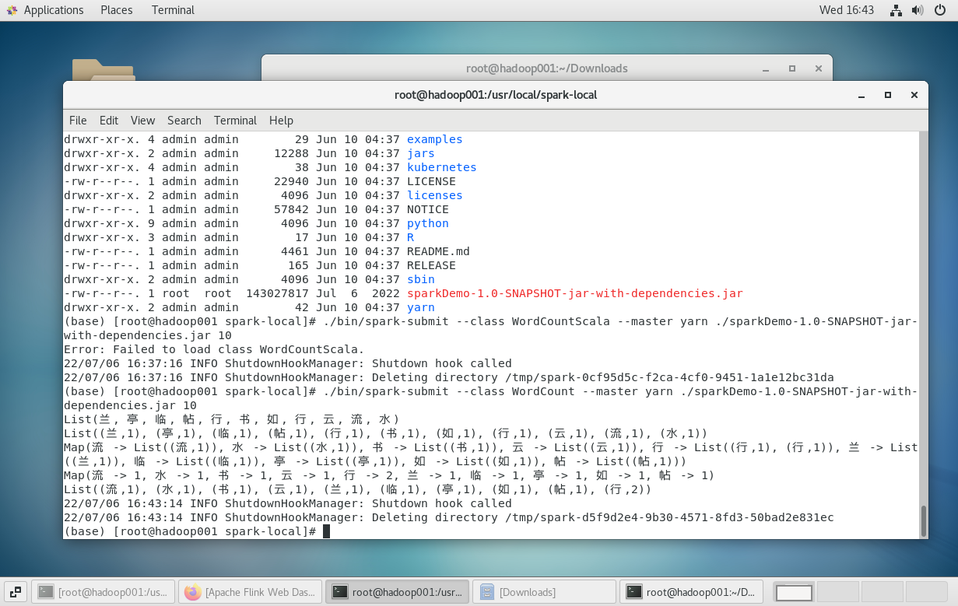
  - yarn模式
    - 解压缩文件
将 spark-3.3.0-bin-hadoop3.tgz 文件上传到 Linux 并解压缩，放置在指定位置，路径中不要包含中文或空格。
tar -zxvf spark-3.3.0-bin-hadoop3.tgz
mv spark-3.3.0-bin-hadoop3 spark-yarn
    - 修改配置文件
1、修改 hadoop 配置文件/usr/local/hadoop/etc/hadoop/yarn-site.xml, 并分发
<!--是否启动一个线程检查每个任务正使用的物理内存量，如果任务超出分配值，则直接>
将其杀掉，默认是 true -->
<property>
<name>yarn.nodemanager.pmem-check-enabled</name>
<value>false</value>
</property>
<!--是否启动一个线程检查每个任务正使用的虚拟内存量，如果任务超出分配值，则直接>
将其杀掉，默认是 true -->
<property>
<name>yarn.nodemanager.vmem-check-enabled</name>
<value>false</value>
</property>
2、修改 conf/spark-env.sh，添加 JAVA_HOME 和 YARN_CONF_DIR 配置
cd /usr/local/spark-yarn/conf
mv spark-env.sh.template spark-env.sh
export JAVA_HOME=/usr/local/jdk1.8/jdk1.8.0_201
export YARN_CONF_DIR=${HADOOP_HOME}/etc/hadoop
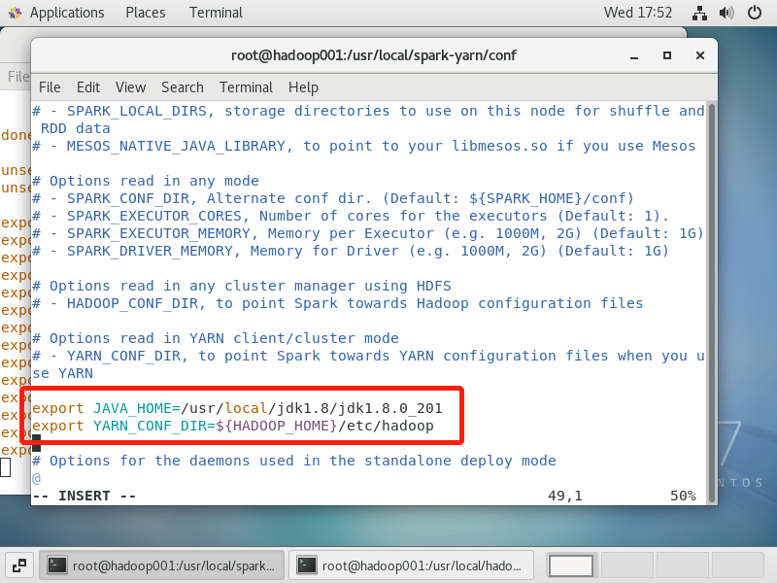
3、分发文件
cd /usr/local/hadoop/etc/hadoop/
scp yarn-site.xml root@hadoop002:/usr/local/hadoop/etc/hadoop/
scp yarn-site.xml root@hadoop003:/usr/local/hadoop/etc/hadoop/
    - 启动 HDFS 以及 YARN 集群
cd /usr/local/hadoop
./sbin/start-dfs.sh
./sbin/start-yarn.sh
./sbin/mr-jobhistory-daemon.sh start historyserver
    - 提交应用
./bin/spark-submit --class WordCount --master yarn --deploy-mode cluster ./sparkDemo-1.0-SNAPSHOT-jar-with-dependencies.jar 10
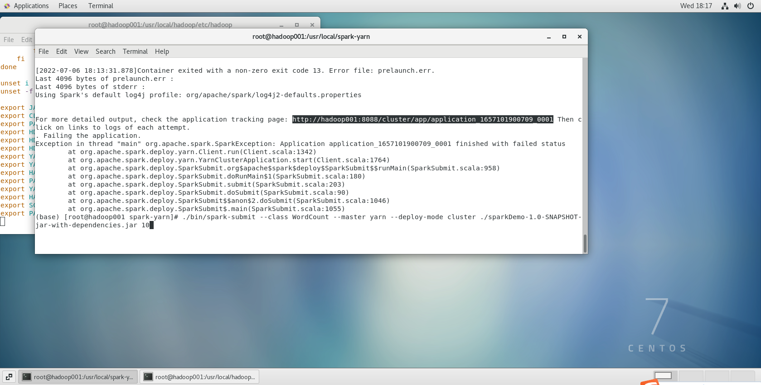
图片上链接可以查看执行情况和日志。
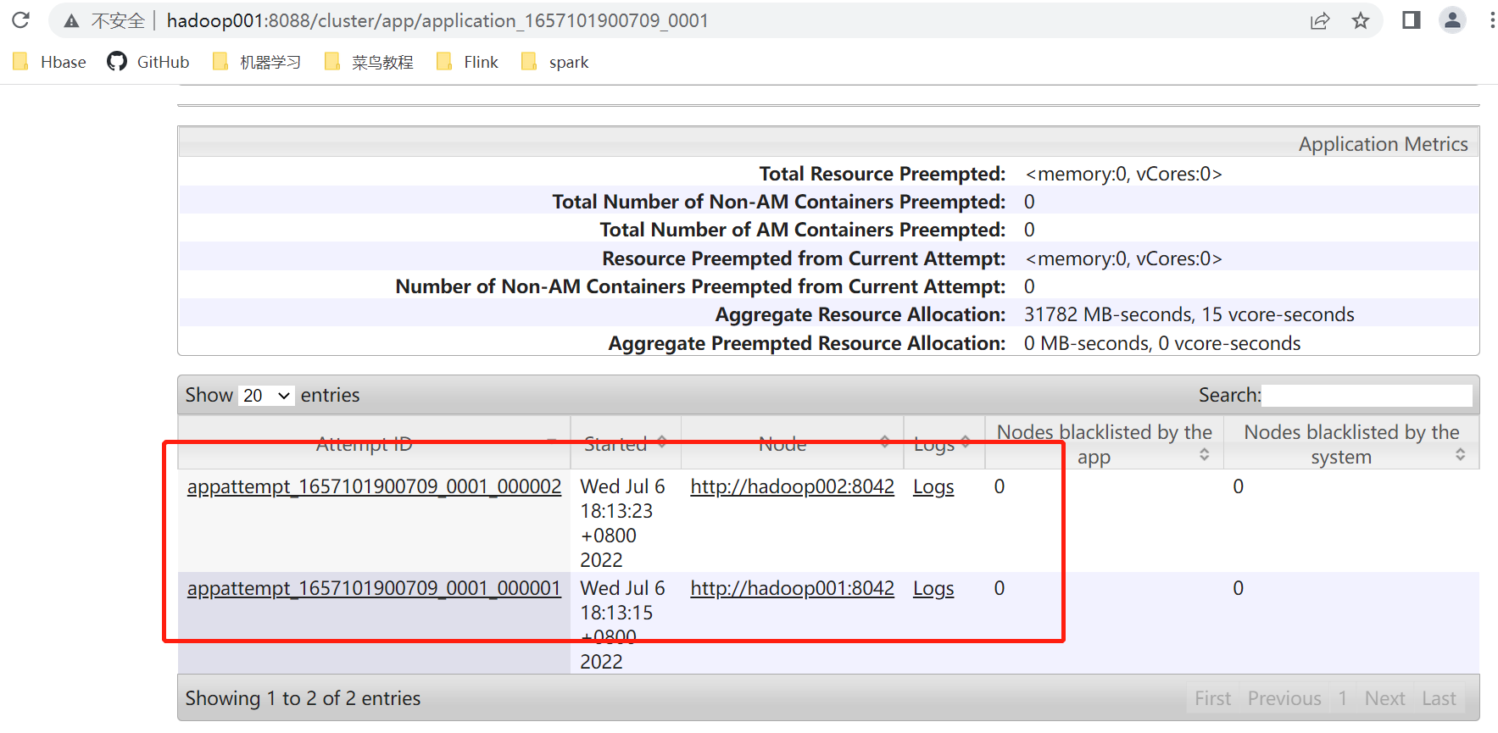
    - 配置历史服务器
1、修改 spark-defaults.conf.template 文件名为 spark-defaults.conf
mv spark-defaults.conf.template spark-defaults.conf
2、修改 spark-default.conf文件，配置日志存储路径
spark.eventLog.enabled true
spark.eventLog.dir hdfs://hadoop001:9820/directory
注意：需要启动 hadoop 集群，HDFS 上的目录需要提前存在。
./sbin/start-dfs.sh
hadoop fs -mkdir /directory
3、修改 spark-env.sh 文件, 添加日志配置
export SPARK_HISTORY_OPTS="
-Dspark.history.ui.port=18080
-Dspark.history.fs.logDirectory=hdfs://hadoop001:8020/directory
-Dspark.history.retainedApplications=30"
⚫ 参数 1 含义： WEB UI 访问的端口号为 18080
⚫ 参数 2 含义：指定历史服务器日志存储路径
⚫ 参数 3 含义：指定保存 Application 历史记录的个数，如果超过这个值，旧的应用程序信息将被删除，这个是内存中的应用数，而不是页面上显示的应用数。
4、修改 spark-defaults.conf
spark.yarn.historyServer.address=hadoop001:18080
spark.history.ui.port=18080
5、启动历史服务
sbin/start-history-server.sh
6、重新提交应用
./bin/spark-submit --class org.apache.spark.examples.SparkPi --master yarn --deploy-mode client ./examples/jars/spark-examples_2.12-3.3.0.jar 10
